2. melléklet a 20/2014.(XII.19.) önkormányzati rendelethez /1
Részben védett területek törésvonalainak koordinátapontjai
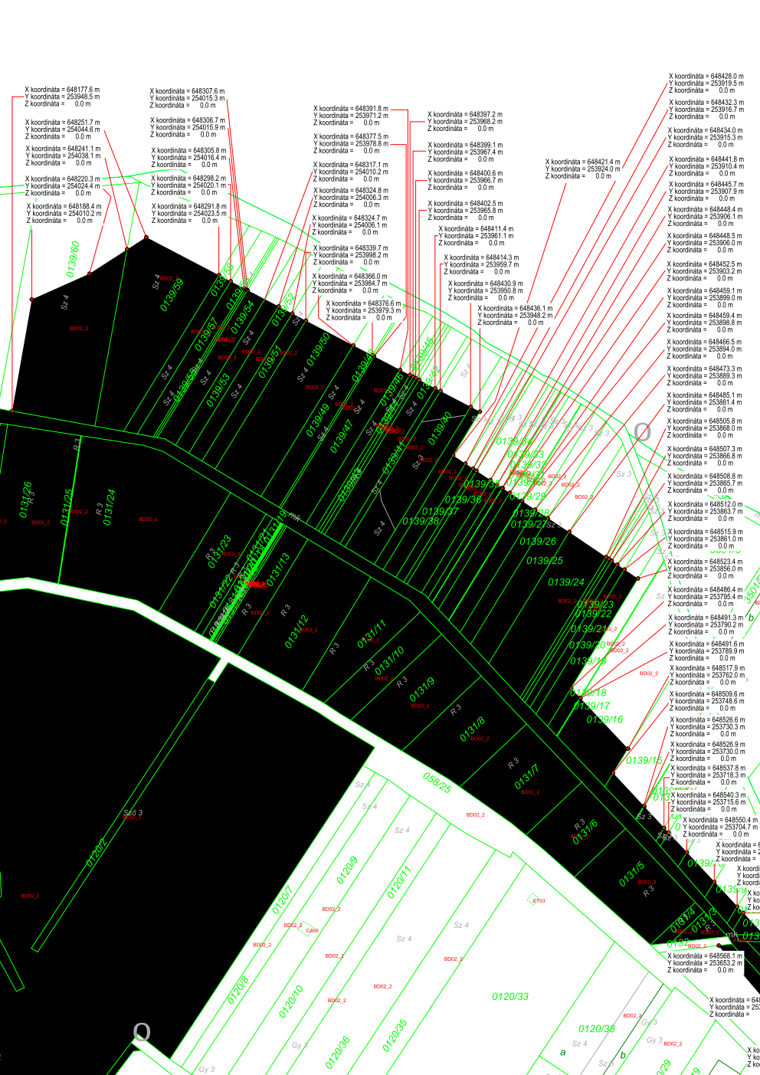
2. melléklet a 20/2014.(XII.19.) önkormányzati rendelethez /2
Részben védett területek törésvonalainak koordinátapontjai
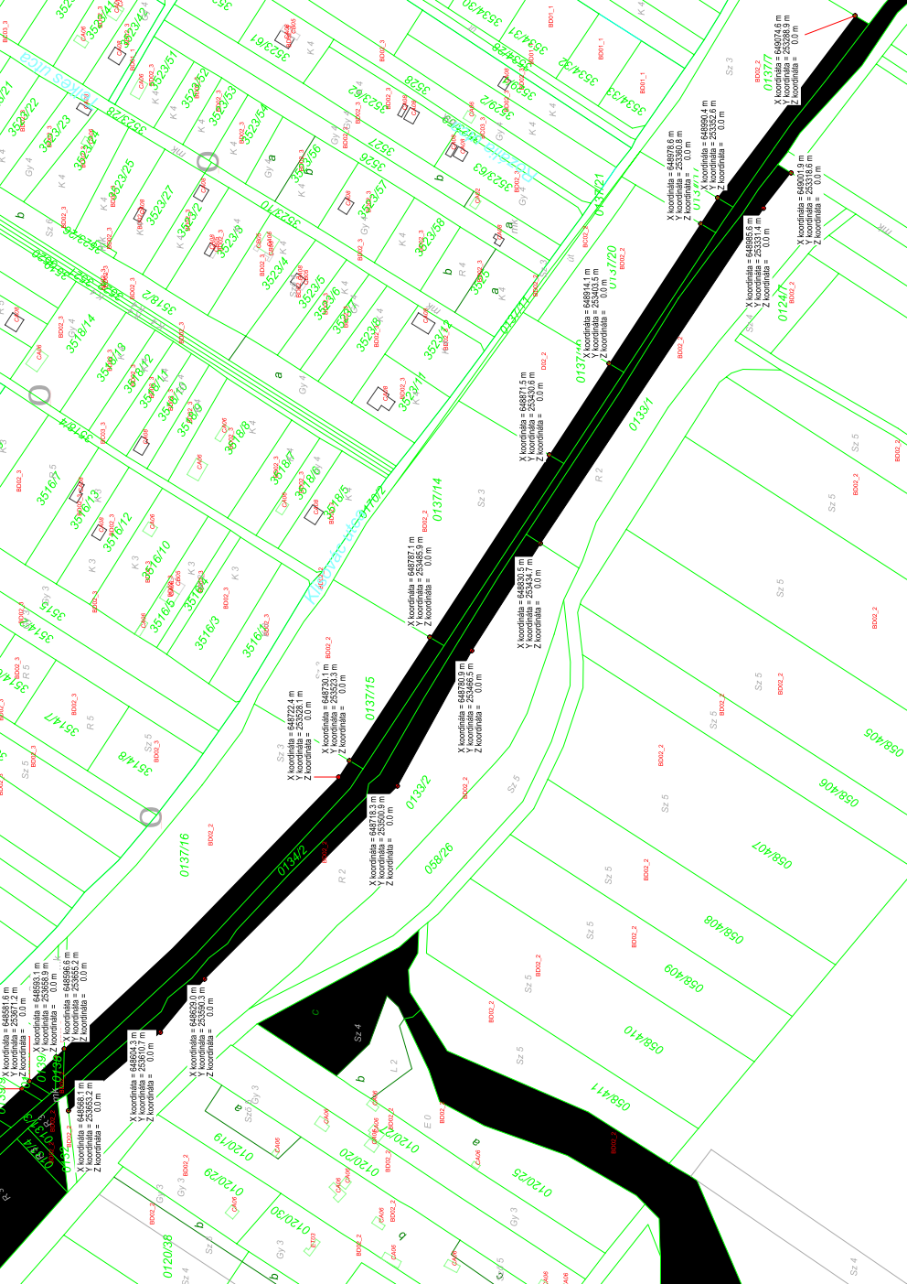
2. melléklet a 20/2014.(XII.19.) önkormányzati rendelethez /3
Részben védett területek törésvonalainak koordinátapontjai
